

**Издается с 2014 г раз в квартал**

**(в электронном виде)**



**Август2016 года**

выпуск 3

***В этом выпуске:***

1. Советы родителям! Профилактика нарушения зрения у школьников. стр. 1
2. Профилактика кариеса у детей.

стр. 3

1. Памятка в дорогу. Профилактика острых кишечных инфекций.

стр.5

1. Профилактика ботулизма. стр.6
2. С грибами будьте осторожны, ведь отравления возможны!

стр.7

1. Бешенство – должен знать каждый!

стр.8



**СОВЕТЫ РОДИТЕЛЯМ! ПРОФИЛАКТИКА НАРУШЕНИЯ ЗРЕНИЯ У ШКОЛЬНИКОВ.**

В школе дети впервые в жизни начинают выполнять ежедневную, достаточно длительную работу. И именно в школьном возрасте у детей появляются зрительные расстройства, в первую очередь, близорукость. Основными симптомами ухудшения зрения у школьника является снижение успеваемости, быстрая утомляемость, банальные ошибки при письме, пропуск слов при чтении.

Поэтому особое значение приобретает ***гигиена зрения у детей. А именно: правильное построение учебного дня, организация уроков и перемен, организация занятий и отдыха во внешкольное время.***

.

***Государственное учреждение «Гомельский областной центр гигиены, эпидемиологии и общественного здоровья»***

**Информационный бюллетень**

*.*

*.*

**Меры по предупреждению близорукости у детей школьного возраста должны быть направлены на снятие всех видов напряжения: мышечного, зрительного, нервного!**

Проще всего устранить напряжение мышечное, обеспечив ребенку ***правильную осанку за столом***. Необходим стул и стол, соответствующий росту ребенка. Спина сидящего должна прилегать к спинке стула, а локти лежать на столешнице.

Чтобы не допускать ***зрительного утомления***, книгу нужно положить на ***подставку на расстоянии 35 сантиметров от глаз.***При искусственном освещении настольная лампа должна находиться слева и быть обязательно прикрытой абажуром, чтобы прямые лучи света не попадали в глаза. Не рекомендуется также смотреть передачи в темноте, лучше включить свет, который не дает бликов на экране. ***Экран должен находиться не ближе 2 метров от лица ребенка.***

Многие учащиеся, пользуясь отсутствием взрослых, совмещают выполнение домашнего задания с просмотром телевизора или компьютерной игрой. Это приводит к быстрому снижению зрения. ***Ребенок может просидеть за компьютером в среднем от 10 до 30 минут в день.***Жидкокристаллический монитор позволяет увеличить это время до полутора часов, при условии, что каждые 15 минут будет сделан перерыв, во время которого будет проводиться гимнастика для глаз. То же самое касается телевизора. Нельзя приступать к выполнению домашнего задания тотчас по приходу из школы. Это усугубляет наступившее в школе на протяжении уроков понижение зрительных функций. Тогда как 1-1,5 часа отдыха после занятий в школе значительно уменьшает общее утомление учащихся. ***Поэтому, дома, как и в школе, занятия, требующие напряжения зрения, следует чередовать с такими, при которых нагрузка на глаза меньше.***Следует предоставить детям возможность походить или побегать по комнате, сделать несколько физкультурных упражнений, подойти к окну и посмотреть вдаль.

Большое значение для хорошего зрения имеет ***правильное питание***, включающее достаточное количество витаминов. Например, ***морковь содержит витамин А***, который благоприятно воздействует на глаза. Позаботьтесь о том, чтобы она присутствовала в рационе вашего ребенка в любом виде.



**БЕРЕГИТЕ СВОЕ ЗРЕНИЕ!**

**Чтобы зубы сохранять, надо правила выполнять!**

**ПРОФИЛАКТИКА КАРИЕСА У ДЕТЕЙ.**

В последнее время всё большее числородителей интересуется здоровьем зубов своих детей.

***Родители хотят знать о них практически всё:***

* *причины заболевания, что такое кариес зубов и как его лечить;*
* *когда надо в первый раз показывать ребёнка стоматологу;*
* *как правильно ухаживать за детскими зубами;*
* *когда происходит смена молочных зубов на постоянные;*
* *как исправить кривые зубки…*

Закладка зубов происходит в первые три месяца беременности. Поэтому на их правильное развитие большое влияние оказывают различные заболевания, возникающие в этот период у будущей мамы, приём медикаментов, а также рацион питания беременной.

Известно, что для формирования прочной костной ткани необходимы *кальций, фосфор, фтор и витамин D.*Включение в рацион в достаточном количестве молока, творога и кефира обеспечит маму и ее малыша кальцием.Много кальция содержится в капусте, картофеле, сливах, крыжовнике, гречихе, овсе, ячмене, фасоли и горохе. Фосфором богаты мясо и морская рыба. Витамин D также содержится в рыбе и образуется под действием солнечных лучей. Так что чаще принимайте солнечные ванны, выходите на прогулки.

***После появления первых молочных зубов в 5-7-месячном возрасте, проблемы начинают возникать из-за ряда причин:***

* *плохой гигиены полости рта у детей (остатки пищи)*;
* *наличия вредных привычек*(сосание пальцев, затягивания в рот различных предметов, засыпание малыша с бутылочкой или соской во рту);
* *не соблюдение правил гигиены самими родителями*(упавшую на пол соску или ложку необходимо сполоснуть или прокипятить, а не облизывать).

Жидкость из бутылочки (особенно если она сладкая) способствует развитию так называемого **«бутылочного кариеса»**. Он имеет характерный коричневатый цвет и поражает всю группу передних зубов по видимой окружности.

Самое надежное средство против кариеса - ***традиционная зубная щетка и хорошая зубная паста!***У ребенка очень важно воспитать навык ежедневной чистки зубов, чтобы он как можно раньше осознал ответственность за их здоровье.У младенцев ротовую полость очищают марлевой салфеткой, смоченной кипячёной водой.После появления первых зубов начинают использовать специальную ***детскую силиконовую зубная щётку-напальчник.***Для чистки зубов используется мягкая щётка или щетка средней жёсткости. Размер ее должен соответствовать размеру рта малыша (на упаковке обычно указывается возраст, для которого предназначена щетка).Детскиезубные пасты, как правило, рассчитаны на то, что большая часть детей их проглатывает, поэтому имеют сладкий фруктовый вкус и не содержат фтора, опасного для здоровья. Зубная паста подбирается по возрасту и с учетом рекомендаций стоматолога.Сама процедура чистки должна занимать не менее трёх минут.

Всем хорошо известно, что дети любят сладкое. Но необходимо помнить, что причиной образования кариеса детских зубов является молочная кислота, вырабатываемая бактериями из сахара и крахмала. Поэтому сладкое необходимо давать только после приёма пищи, и не конфеты и пирожные, а фрукты, курагу, изюм.Содержащиеся в них сахар и фруктовые кислоты не представляют опасности. После лакомства необходимо сразу почистить зубки или прополоскать рот кипяченой водой.

Впервые показать ребенка стоматологу необходимо в возрасте 6-ти месяцев. Затем необходимо посещать стоматолога дважды в год. Если во время очередного посещения у ребенка обнаружился начинающийся кариес, для защиты эмали от дальнейшего разрушения врач может предложить ***покрыть зубы фтористым лаком (фторлак)*.**Эта процедура абсолютно безболезненна и занимает не больше одной минуты, а эффективность данного метода высока.

Когда у ребенка появятся постоянные зубы, целесообразно нанести специальный визит к стоматологу, чтобы провести еще одну процедуру – ***запечатывание углублений (фиссур) зубов*.**В результате, после приема пищи на жевательной поверхности зубов не будет скапливаться налет с бактериями, разрушающими эмаль, и вероятность развития кариеса будет ниже.

*Распространенным заблуждением родителей является мнение о том, что уход за молочными зубами не требует пристального внимания, ведь они все равно выпадут.*

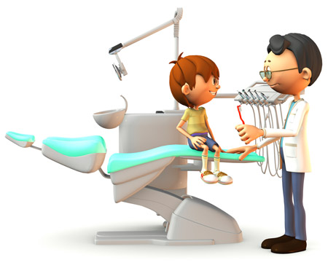Стоматологи акцентируют внимание: молочные зубы не выпадают одновременно, достаточно долгое время во рту ребенка параллельно существуют здоровые постоянные и пораженные молочные зубы. Обратите внимание – кариес имеет тенденцию распространяться, поэтому лечите и тщательно ухаживайте даже за молочными зубами.

***Уважаемые родители! Отнестись ответственно к здоровью зубов вашего ребенка. Соблюдая элементарные гигиенические нормы, вы обеспечите своему ребенку здоровую и красивую улыбку на долгие годы!***

**Чтобы предохранить себя от ОКИ!**

**ПАМЯТКА В ДОРОГУ. ПРОФИЛАКТИКА ОСТРЫХ КИШЕЧНЫХ ИНФЕКЦИЙ.**

В теплую погоду создаются благоприятные условия для возникновения различных заболеваний. **Острые кишечные инфекции**– группа заболеваний, вызываемых различными микроорганизмами с преимущественным поражением желудочно-кишечного тракта. Заражение происходит через пищу, воду, контактно-бытовым путем. Чаще всего первые клинические признаки заболевания наблюдаются в ближайшие 4-48 часов (боль в области живота, тошнота, рвота, озноб, повышение температуры, диарея, а в тяжелых случаях выраженная интоксикация и обезвоживание).

***Выполняя ниже перечисленные меры профилактики, вы сохраните свое здоровье:***

* соблюдайте правила личной гигиены, мойте руки с мылом перед едой, после посещения туалета, после прихода с улицы; при отсутствии возможности помыть руки - воспользуйтесь влажными гигиеническими салфетками;
* соблюдайте питьевой режим: для питья используйте бутилированную или кипяченую воду;
* овощи, фрукты, ягоды тщательно мойте перед употреблением под проточной водопроводной водой;
* соблюдайте температурный режим и сроки хранения продуктов; при отсутствии в дороге условий для охлаждения не берите с собой скоропортящиеся продукты;
* при покупке продуктов в магазине, обращайте внимание на дату выпуска особо скоропортящихся продуктов, срок годности и условия хранения. К особо скоропортящимся продуктам относятся отдельные виды молочных, мясных и других продуктов, срок годности которых не превышает нескольких дней, а иногда выражается в часах, например, 48 или 72 часа;
* 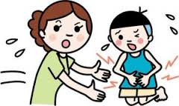не покупайте продукты у случайных лиц или в местах несанкционированной торговли;
* не переносите и не держите в одной упаковке сырые продукты и те, которые не будут подвергаться термической обработке (сырое мясо, колбасы, масло, сыры, творог);
* купайтесь только в установленных для этого местах.

**ПОМНИТЕ!**

**Здоровье каждого – это его выбор и его ответственность!**

**Безопасные консервы!**

**ПРОФИЛАКТИКА БОТУЛИЗМА.**

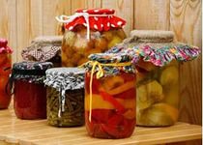**БОТУЛИЗМ–**это острое токсико-инфекционное заболевание, вызываемое токсинами бактерий ботулизма. Местом постоянного обитания возбудителей является почва, из которой они попадают на грибы, свежие фрукты, овощи, в воду и т.д. Возникает ботулизм при употреблении в пищу продуктов, содержащих токсины ботулиновой палочки. Овощные, рыбные, мясные, грибные, а также многие другие консервы, вяленые продукты, которые мы изготавливаем в домашних условиях, порой бывают весьма опасными для нашего здоровья.

*Ботулотоксин отличается высокой устойчивостью к действию консервирующих факторов — солению, замораживанию, маринованию.***В то же время высокая температура довольно быстро вызывает разрушение токсина: при кипячении (100 °С) — через 15 мин, при 80 °С — через 30 мин.**

Инкубационный период при ботулизме составляет 6 – 8 часов, но может продолжаться и 7 - 10 дней! В большинстве случаев ботулизм начинается остро.

**Самые распространенные ранние симптомы ботулизма:**

* тошнота, рвота
* ухудшение зрения («сетка», «туман», двоение в глазах, опущение век)
* сухость во рту и першение
* нарушение речи, головная боль и слабость в мышцах.

***Поэтому при первых же симптомах необходимо обращаться за квалифицированной медицинской помощью и не заниматься самолечением.***

**Лучшей профилактикой ботулизма является употребление консервов только промышленного приготовления!**

**В домашних условиях следует соблюдать следующие правила:**

* овощи, фрукты, ягоды и грибы должны быть хорошо отмыты от частиц земли;
* недопустимо консервировать давно снятые, испорченные овощи, фрукты, ягоды и грибы;
* рыбу после улова нужно быстро выпотрошить, промыть проточной водой и хранить в условиях холода;
* следует строго соблюдать правила стерилизации банок, крышек и режим тепловой обработки продуктов в домашних условиях;
* необходимо хранить домашние консервы при низких температурах, обязательно отбраковывать и уничтожать вздутые банки;
* перед употреблением в пищу консервированных продуктов их лучше прокипятить в течение 20-25 минут (за это время разлагается токсин ботулизма);
* засолку грибов не следует производить в герметически закрытых банках, добавлять в рассол растительное масло, т.к. это создает безкислородную среду и может способствовать размножению бактерии ботулизма и накоплению токсина, особенно в емкостях с плотно утрамбованными грибами;
* запрещается покупать на рынках (с рук) изготовленные в домашних условиях вяленую соленую и копченую рыбу, вяленое мясо, консервированные грибы или овощи в банках с закатанными крышками.

***Так как к ботулиническому токсину особенно чувствительны дети, то им нельзя давать консервированные в домашних условиях продукты, не подвергнув их предварительной термической обработке.***

**Соблюдая эти простые правила, вы сможете избежать заболевания ботулизмом и сохранить свое здоровье и здоровье своих близких!**

**Грибы - вкусно, но опасно!**

**С ГРИБАМИ БУДЬТЕ ОСТОРОЖНЫ, ВЕДЬ ОТРАВЛЕНИЯ ВОЗМОЖНЫ!**

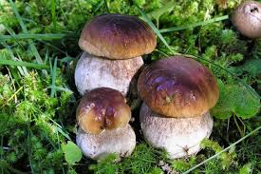**ГРИБЫ** - это один из даров природы, традиционно используемый населением в качестве источника питания. Блюда из лесных грибов обладают выраженными вкусовыми качествами, так как грибы богаты экстрактивными и ароматическими веществами, присутствуют в них белковые соединения и углеводы.

Однако ежегодно в грибной сезон регистрируются многочисленные отравления грибами, в том числе, на первый взгляд, съедобными. Как правило, употребление ядовитых грибов происходит либо по незнанию видовой принадлежности гриба, либо по ошибке, когда ядовитый гриб, имеющий внешнее сходство со съедобным, употребляется в пищу.

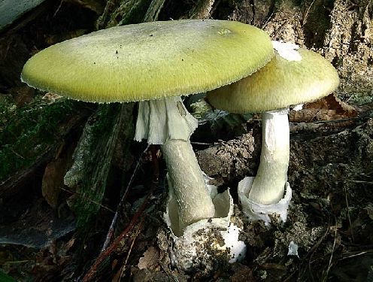Так, один из самых ядовитых грибов - ***бледная поганка***имеет внешнее сходство с ***зеленой сыроежкой***. Отличить бледную поганку можно по мешковидному утолщению у основания ножки, часто глубоко уходящему в землю, и тонкому бахромчатому кольцу в виде манжетки в верхней трети ножки. В бледной поганке содержится сильный яд аманитотоксин, который не разрушается при любом способе кулинарной обработки, а также не разрушается под воздействием пищеварительных соков.

Аманитотоксин воздействует на центральную нервную систему, почки, печень, селезенку, кровеносные сосуды, сердце. Симптомы отравления проявляются уже через 8-24 часа после употребления в пищу даже небольшого количества гриба и выражаются в виде расстройства функции органов пищеварения, слабости.

К сожалению, возможны отравления и съедобными грибами. Вследствие того, что грибы богаты белковыми соединениями, углеводами и содержат большое количество воды, они становятся хорошей питательной средой для развития микробов. Поэтому, грибы в свежем виде не могут храниться более суток и перевозиться на большие расстояния.

**Самолечение при отравлении грибами недопустимо. При появлении тошноты, рвоты, расстройства функции кишечника, появлении боли в животе срочно обращайтесь за медицинской помощью!**

**Во избежание отравления пользуйтесь следующими советами:**

* собирайте только те грибы, которые вам хорошо известны. Никогда не берите грибы, которые вызывают сомнения. Не собирайте старые и поврежденные грибы;
* не собирайте грибы вдоль дорог, так как грибы способны накапливать вредные вещества, находящиеся в окружающей среде;
* не покупайте грибы в местах несанкционированной торговли. Покупайте грибы на рынке в специально отведенных местах. Знайте, что грибы должны быть рассортированными по ботаническим видам, очищены от земли и мусора, без вредителей, неповрежденными, целыми, иметь шляпку и ножку;
* не храните грибы в свежем виде более суток;
* перед приготовлением грибов проводите их сортировку;
* используйте тщательную кулинарную обработку грибов: предварительно очистить, промыть, довести до кипения несколько раз и слить воду. Варить грибы не менее часа, а затем уже жарить;
* не кормите детей пищей из лесных грибов!

**Спрашивали – отвечаем!**

# БЕШЕНСТВО – ДОЛЖЕН ЗНАТЬ КАЖДЫЙ!



**БЕШЕНСТВО** (водобоязнь) - одно из самых опасных инфекционных заболеваний, вызываемое специфическим вирусом. Заболевание является смертельным как для животных, так и для людей.

**КТО БОЛЕЕТ?**Все теплокровные животные (**собаки, кошки**, **крупный рогатый скот, лошади и т.д**.), но основную роль в распространении вируса бешенства играют хищные млекопитающие (**лисицы, еноты, волки**).

Заболевание человеку от животных передается через укусы, ссадины, царапины, ослюнения кожных покровов, слизистую оболочку глаз, полости рта, носа. Также при соприкосновении с какими-либо предметами или одеждой, загрязненными слюной бешенного животного. Наиболее опасны укусы (ослюнения) в голову, лицо, шею и пальцы рук.

**КАК ПРОЯВЛЯЕТСЯ ЗАБОЛЕВАНИЕ?**

После скрытого периода (который продолжается от 3-х недель до года) в зависимости от места укуса, степени повреждения, наступает период предвестников. На этой стадии повышается температура, появляется общее недомогание, головная боль, беспокойство, нарушается сон. Такое состояние длится несколько дней, после чего наступает период возбуждения с тяжелейшими проявлениями болезни - водо- и воздухобоязнь, переходящие в стадию параличей со смертельным исходом.

**ЧТО ДЕЛАТЬ, ЕСЛИ ВАС УКУСИЛО ЖИВОТНОЕ?**

Если не удалось избежать укуса, оцарапывания, ослюнения, – немедленно промойте рану водой с мылом с целью удаления возможного попадания вируса бешенства, края раны обработайте йодной настойкой.

Немедленно обратитесь в ближайшее медицинское учреждение для получений медицинской помощи и решения вопроса о необходимости проведения курса прививок против бешенства.

**КАКИЕ МЕРЫ НЕОБХОДИМО СОБЛЮДАТЬ?**

* 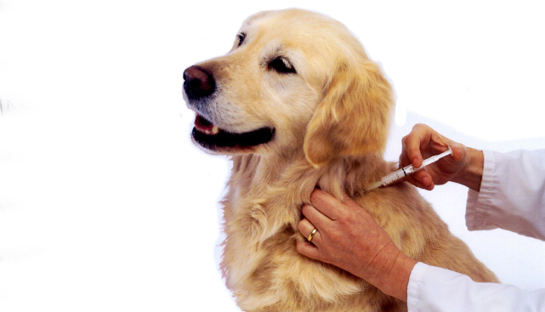соблюдать правила содержания домашних животных;
* не допускать общения домашних животных с бродячими;
* домашних животных ежегодно прививать против бешенства;
* при первых признаках несвойственного поведения животного нужно немедленно показать ветеринарному врачу территориальной ветеринарной станции

**(в г. Гомеле – Интернациональный проезд, 27, т. 8(0232)70-43-18).**

** CЛЕДУЕТ ПОМНИТЬ**, что бешенство является смертельным заболеванием, а комплекс антирабических прививок относится к надежным средствам его предупреждения. **Отказ от прививок**либо самовольное прерывание прививочного курса недопустимы, поскольку **могут привести к трагическим последствиям, каждый пропущенный день – угроза для жизни.**

**НЕОБХОДИМО ЗНАТЬ**, что слюна животных становится заразной уже за 10 дней до проявления болезни. Поэтому, если человека укусило животное, ни в коем случае

нельзя его убивать в течение ближайших 10 дней, т.е. срока, необходимого для ветеринарного наблюдения.

**В случае гибели животного обязательно проводится специальное исследование его на**

**бешенство в ветеринарной лаборатории(в г. Гомеле – пер. Лепешинского, 21, т.8(0232)58-47-43)!**

***С электронной версией выпуска «Информационного бюллетеня» можно ознакомиться на сайте государственного учреждения «Гомельский областной центр гигиены, эпидемиологии и общественного здоровья» -***[***http://gmlocge.by***](http://gmlocge.by)

**Издатель:**Отдел общественного здоровья

государственного учреждения «Гомельский областной центр гигиены,

эпидемиологии и общественного здоровья»

**e-mail:** [**Health@gmlocge.by**](mailto:Health@gmlocge.by)

246000 , г.Гомель, ул.Ирининская, д. 23

**Тел./факс: 8(0232)757764**

Редакционная коллегия: Науменко Наталья

Короткевич Елена

Ответственный за выпуск: Соболева Людмила